**1 海明码校验**

海明校验码位数计算方法：N=K+r≤2r N为添加完校验码的位数，K为原始数据的位数，r为需要添加的校验码的位数

海明校验码的位置：海明校验码占据数据的2n 次方的位置，n为从0开始；海明校验码所占据的位置为：1,2,4,8,16,32,64……

海明校验码的每一位值的计算：每一位校验码都是对一个特定规律的序列进行奇偶校验；

第一位校验码的校验序列就是从当前位开始，校验一位，跳过一位，一直循环到结束。1 3 5 7 9 11……

第二位校验码的校验序列就是从当前位开始，连续校验两位，跳过两位，一直循环到结束。2 3 6 7 10 11 ……

海明码如何实现校验的：

第一：所有的校验码都是只在自己校验的序列进行校验，所以如果校验码位错了，只会在校验该校验码的序列时出错

第二：所有的数据会在不同的校验序列中进行校验。所以根据不同的校验出错的序列可知是哪一位数据出现了错误

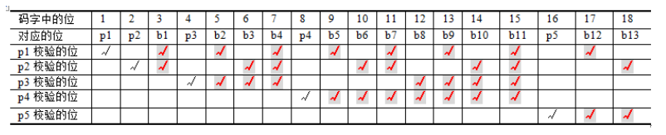

**2 流水线计算指令执行时间**

当指令执行分为取值、解析、执行三个步骤，n条指令的执行时间计算。

Time = 最长单步时间*（n-1）+最长单步时间*步数